Research
  - Oplossingen voor RFID Read-Length Probleem
Project: Leiotheek – IoT 2
Sprint: 5
User Story #21: Als ontwikkelaar wil ik oplossingen onderzoeken voor de read-length van de RFID reader, zodat de tags betrouwbaar gelezen kunnen worden op de gewenste afstand.

Inhoud
Probleemomschrijving 2
Oplossing 1 – PN532 met Externe Antenne (+ Time Multiplexing als fallback) 2
Beschrijving 2
Time Multiplexing (optioneel, bij meerdere kluisjes) 3
Voordelen 3
Nadelen 3
Oplossing 2 – UHF RFID Reader (M5Stack UHF-RFID Unit JRD-4035) 4
Beschrijving 4
Voordelen 4
Nadelen 4
Aanbeveling 5

Probleemomschrijving
De huidige RC522 RFID reader heeft een leesafstand van slechts 3–7 cm. De kluisjes van Leiotheek zijn tot 666 mm diep. Omdat de reader fysiek aan de achterkant van het kluisje geplaatst moet worden, kan een klant een product simpelweg voorin het kluisje leggen zonder dat de reader dit detecteert. Dit vormt een probleem voor de betrouwbare werking van het systeem.
Er zijn twee oplossingen onderzocht om dit probleem op te lossen.

Oplossing 1 – PN532 met Externe Antenne (+ Time Multiplexing als fallback)

Beschrijving
De kern van deze oplossing is het vervangen van de huidige RC522 reader door een PN532 RFID/NFC module met externe antenne. Bij de PN532 kan de antenne via een coaxkabel losgekoppeld worden van de elektronica. De reader-electronica blijft achteraan in het kluisje, terwijl de antenne vooraan of onderin geplaatst wordt. Zo wordt het gehele kluisje gedekt zonder dat de klant het product helemaal achteraan hoeft te plaatsen.
De kabellengte heeft geen merkbare invloed op de leesprestaties, mits gebruik wordt gemaakt van een 50-ohm coaxkabel tot maximaal 100 cm.
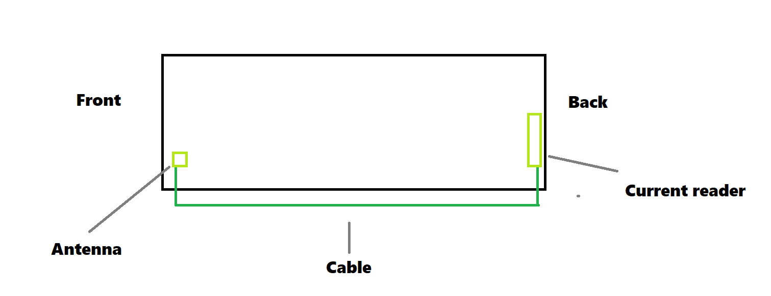

Time Multiplexing (optioneel, bij meerdere kluisjes)
Als meerdere readers naast elkaar worden gebruikt, kunnen de elektromagnetische velden elkaar storen. Time multiplexing is een softwarematige oplossing waarbij elke reader beurtelings kort wordt ingeschakeld. Bij 6 kluisjes en ~50ms per scan is de volledige cyclus zo'n 300ms (~3x per seconde), wat ruim voldoende is voor dit gebruik. Dit hoeft pas geïmplementeerd te worden als interferentie tijdens het testen daadwerkelijk optreedt.

Voordelen
- Geen solderen nodig (PN532) heeft native externe antenneaansluiting)
- Bekende HF-technologie (13.56 MHz), compatibel met bestaande RFID-sticker tags
- Goedkoop
- Goed gedocumenteerd, veel Arduino/Raspbery Pi bibliotheken beschikbaar
- Time multiplexing is eenvoudig softwarematig toe te voegen

Nadelen
- Leesafstand blijft beperkt tot ca. 5-10 cm (afhankelijk van antennegrootte)
- Bereist nauwkeurige plaatsing van de antenne onderin het kluisje

Oplossing 2 – UHF RFID Reader (M5Stack UHF-RFID Unit JRD-4035)

Beschrijving
UHF RFID werkt op een veel hogere frequentie (840–960 MHz vs. 13.56 MHz bij HF). Dit zorgt voor een aanzienlijk grotere leesafstand: tot 1,5–2 meter. Het probleem van de kluisdiepte wordt hiermee volledig geëlimineerd, ongeacht waar in het kluisje het product wordt neergelegd.
De M5Stack UHF-RFID Unit bevat een ingebouwde keramische antenne en communiceert via UART, waardoor hij eenvoudig te koppelen is aan een Arduino, ESP32 of Raspberry Pi. Wel zijn UHF RFID-stickertags vereist in plaats van de gangbare HF-tags.

Voordelen
- Leesafstand tot 2 meter: geen precisieplaatsing van antenne nodig
- Tot 200 tags tegelijk uitleesbaar (nuttig bij meerdere producten in 1 kluisje)
- Plug and play via AT-commandoset
- Geen interferentieprobleem tussen aangrenzende kluisjes

Nadelen
- Significant duurder (90+ per unit vs 10-15 voor PN532)
- Vereist andere tags (UHF stickers, niet de standaard HF-stickers)
- Minder tutorials en community-ondersteuning voor hobbyprojecten
- Grotere leesafstand kan in sommige configuraties juist ongewenste tags oppikken

Aanbeveling
De aanbevolen oplossing is Oplossing 1: de PN532 met externe antenne, aangevuld met time multiplexing indien nodig.
De PN532 met externe antenne lost het afstandsprobleem op tegen lage kosten, zonder dat er nieuwe tags aangeschaft hoeven te worden. De antenne wordt onderin het kluisje gemonteerd via een coaxkabel, zodat een product dat de klant neerlegt automatisch boven de antenne valt en gescand wordt. De reader-electronica blijft achteraan in het kluisje.
Time multiplexing wordt pas toegevoegd als tijdens het testen daadwerkelijk interferentie tussen aangrenzende kluisjes wordt geconstateerd. Dit is puur een softwarewijziging van een paar regels code en kost geen extra hardware.
Oplossing 2 (UHF) wordt niet aanbevolen voor dit project vanwege de significant hogere kosten (±€90 per kluisje vs. ±€15) en de noodzaak om alle bestaande tags te vervangen. Het is wel de meest professionele en toekomstbestendige oplossing voor een grootschalige uitrol.

